الزواحف
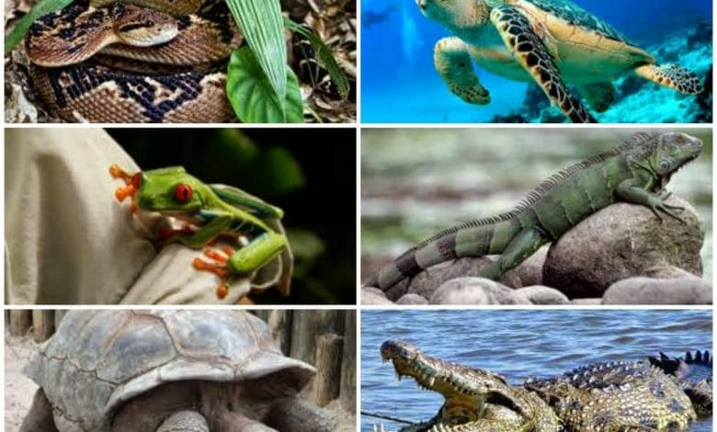
تنتمي الزواحف التي تضم أكثر من 8,700 نوع من السلاحف، والطراطرة، والسحالي، والأفاعي، والتماسيح إلى الفقاريات، وتتميّز بالحراشف التي تغطّي أجسادها، أو أجزاء منها، إذ تتكوّن هذه الحراشف من نوع معيّن من البروتين، وتتشابه الزواحف في تركيب الأنظمة العصبية والإفرازية، كما تمتلك خصائص مشتركة في طريقة الحركة والتكاثر وبالإضافة إلى ذلك فإِن تركيبها الجسدي يتميّز بالأطراف ذات الأصابع الخمسة، والجماجم المكوّنة من نتوء واحد في مؤخرة الرأس، ويجدر بالذكر أن طريقة تنفس الزواحف تعتمد على استخدام الرئتين عوضاً عن الخياشيم، هذا ويتكوّن قلبها من ثلاث أو أربع حجرات
تكيف الزواحف:
تساهم العديد من خصائص الزواحف في مساعدتها على التكيف بشكل فعال مع الظروف البيئية المختلفة، وفي أكثر البيئات البريّة جفافاً، ومن أبرزها: جلدها السميك ذو الحراشف إضافة إلى كونها حيوانات سلوية، وهو ما يميزها عن البرمائيات، والأسماك، إذ يحتوي بيضها على الكيس السلوي، وهو نسيج مملوء بالسائل الذي يحيط بالجنين، ويغذيه، ويحميه من الجفاف، ويساهم في وقايته من الظروف
تغذية الزواحف:
تحتاج الكائنات الحية إلى تناول الغذاء للحصول على الطّاقة اللازمة الضرورية للقيام بالأنشطة المختلفة، ويختلف الغذاء المتناول من قبل الأنواع المختلفة من الزواحف، إذ تتغدّى بعض الأنواع المفترسة على الزواحف الأصغر، والطيور، والحشرات، والأسماك، والثدييات الصغيرة، وقد تستخدم أنواعاً أخرى من الزواحف وسائل خاصة للإمساك بالفريسة كالأفاعي البرية والبحرية التي تسقم فرائسها عن طريق سمّ قاتل تلدغه بها، كما تختبئ التماسيح في المياه الضحلة حتى تحين الفرصة المناسبة لمهاجمة فرائسها، والإمساك بها بعضة قاضية بواسطة فكها القوي
تتغدى السلاحف البحرية على قنديل البحر والاسفنجيات والقشريات والأعشاب البحرية والطحالب الكبيرة في حين تتغذى السحالي على اللافقاريات الصغيرة، مثل: الحشرات والعناكب، هذا وتتغدّى الإغوانا على النباتات بينما تتغذى الإغوانا البحريّة على الطحالب الكبيرة والأعشاب البحرية، إذ تستخدم ذيلها القوي الطويل للغوص إلى قاع البحر للوصول إلى أماكن نموها
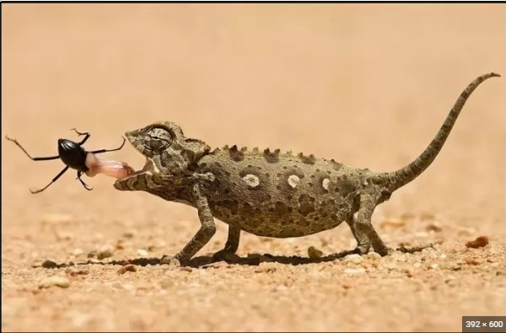
نمو وتكاثر الزواحف:
تتكاثر معظم الزواحف جنسياً، إذ تتم عملية الإخصاب، أو التلقيح من قبل الذكور داخل جسم الإناث على عكس بعض البرمائيات التي يحدث الإخصاب خارجها، وبعد ذلك تضع الإناث البيض السلوي ذي القشرة الناعمة أو الصلبة الواقية والذي يفقس لينتج عنه صغار الزواحف ويجدر بالذكر أن السلاحف البحرية تضع بيضها في الأعشاش التي تحفرها على الشواطئ الرملية، والتي تكون غالباً نفس المكان الذي ولدت فيه
لا يتغيّر شكل الزواحف بما فيها السلاحف البحرية بشكل كبير مع نموها، ووصولها إلى مرحلة البلوغ، فهي لا تمتلك أطواراً للنمو كالبرمائيات التي يتغيّر شكلها بين المرحلة والأخرى فالضفادع مثلاً تتطوّر بعد فقسها من البيض لتنمو وتتحول من شكل الشرغوف ذي الذيل الطويل، وعديم الأطراف إلى الضفادع البالغة، ويجدر بالذكر أن أغلب الزواحف لا ترعى صغارها، باستثناء الطيور والتماسيح إذ تحرس إناث التماسيح أعشاشها من الحيوانات المفترسة التي تتغدى على البيض، كما ترعى صغارها حتى تكبر وتصبح قادرة على الاعتماد على ذاتها
